CPEM 46
Actividad a Domiciliaria N°

Profesores: Sobarzo Laura anitap.s@hotmail.com
Gómez Elsa elsamarielagomez@hotmail.com
Salinas Sonia sonia_zwonko@hotmail.com
Ibarra Guillermo elbojari@gmail.com

UNIDAD N° 3. EL PATRIMOMIO
UNIDAD
N° 3
1° Parte:
El Patrimonio
y sus Variaciones

El patrimonio, es el conjunto de Bienes económicos, Derechos a Cobrar y Obligaciones a pagar que tienen las personas y las empresas

- PATRIMONIO
Concepto: el Patrimonio es el conjunto de bienes económicos, derechos a cobrar y obligaciones a pagar (deudas), de un comerciante o empresa.

*Bienes Económicos: son los objetos materiales e inmateriales que tienen un valor en dinero. Son los bienes de uso, de cambio y disponibles (casa, autos, sillas, maquinarias, etc.) *** (Ver “Bienes” en apartado)

*Derechos a cobrar: son los créditos (derechos) a favor del comerciante o empresa.

*Obligaciones a pagar: son las deudas (obligaciones) que tiene un comerciante o empresa a favor de terceros.

Ejemplos:
ACTIVO
PASIVO
.Compras que debemos al Proveedor.

.Préstamo que nos dio el Banco.

.Ventas que nos deben los clientes.

.Dinero que nos debe un amigo
Casa
Auto
Muebles
Dinero
PATRIMONIO
OBLIGACIONES
DERECHOS
BIENES

Partes del Patrimonio
- Activo: es el conjunto de bienes y derechos a cobrar que tiene un comerciante o una empresa.
- Pasivo: son las deudas u obligaciones a pagar de un comerciante o una empresa.
- Patrimonio Neto: es el que surge de la diferencia entre el total de activo y del pasivo de un comerciante o de una empresa. El patrimonio neto mide la riqueza real que posee una empresa. Está compuesto por varios elementos, pero el más importante es el Capital.
***Apartado de bienes:
Usados
Transformados
Consumidos
Vendidos
Los bienes que poseen las empresas o las personas, pueden ser:

Algunos bienes, tienen un valor económico: bienes económicos y otros no lo tienen: bienes libres. Nosotros estudiaremos los bienes económicos.
Existen diferentes bienes económicos:
Bienes de uso: son utilizados por el comerciante o la empresa para la realización de sus actividades económicas, se llaman por ejemplo: una máquina, un auto, una casa, un terreno, estanterías, etc.
Bienes de cambio: son los que están destinados a la venta. Por medio de la venta se los cambia por dinero. Los ejemplos pueden ser muy variados y depende de la actividad que desarrolle la empresa, por ejemplo para un kiosco los caramelos son bienes de cambio y los mostradores son bienes de uso. Pero, para una empresa que vende muebles, los mostradores que están para la venta, serían sus bienes de cambio.
Bienes disponibles: es el dinero que posee la empresa para realizar pagos. Este dinero también puede estar depositado en un banco para mayor seguridad.
Todos estos bienes (de uso, de cambio y disponibilidades) son de propiedad de la empresa, es decir que le pertenecen por ser dueña de ellos. No pueden incluirse bienes que no sean de su propiedad.
- Cuando se necesitan más bienes y no se dispone del dinero que se necesita para poder adquirirlos de inmediato, debe adquirirlos a crédito (al fiado), es decir contrayendo deudas, las que deberá pagar en un futuro. Si las deudas son por un importe elevado conviene firmar unos pagarés que son documentos que se utilizan para dejar constancia escrita de la existencia de la deuda y de la promesa de su posterior pago.

- También puede ocurrir que la empresa realice ventas a crédito (al fiado) a cobrar en un determinado plazo a sus clientes. Estos clientes se transforman en deudores de la empresa. Si el importe que adeudan es importante conviene que se firmen pagarés a favor de la empresa, dejando así constancia escrita de los derechos que tiene la empresa sobre sus clientes.

ESTRUCTURA PATRIMONIAL (Estado de Situación Patrimonial)
BIENES ECONÓMICOS
FINANCIACIÓN AJENA
ACTIVO  Son Bienes y Derechos a Cobrar | PASIVO  Son Deudas y Obligaciones a Pagar
PATRIMONIO NETO
FINANCIACIÓN PROPIA

Activo (–) Pasivo

Ecuación Patrimonial Estática:
Patrimonio Neto = A (activo) - P (pasivo)
Esta ecuación siempre es una igualdad, es decir que el patrimonio es igual a la diferencia (resta) entre el activo y el pasivo. Significa que de los dos lados de la igualdad me tiene que dar el mismo resultado.
Si tenemos que:
Como el Pasivo está restando “lo pasamos sumando” al otro lado de la igualdad, como hacemos en Matemáticas. Entonces tenemos que:

Patrimonio Neto = Activo – Pasivo
Patrimonio Neto + Pasivo = Activo
Ejemplo:
Una empresa posee: Activo (derechos y bienes) por $15.000 y Pasivo (deudas y obligaciones) por $5.000.

PATRIMONIO NETO = ACTIVO - PASIVO
PATRIMONIO NETO = 15.000 - 5.000
PATRIMONIO NETO= 10.000
Realizamos el Cuadro “Estado de Situación Patrimonial”: que muestra cómo está formado el patrimonio de esta empresa, es decir, cómo está formado el Activo, el Pasivo y el Patrimonio Neto.

Esta ecuación patrimonial se puede reflejar en el cuadro que llamamos ESTADO DE SITUACIÓN PATRIMONIAL y comprobamos que existe la igualdad:
Activo = Patrimonio Neto + Pasivo (como en el cuadro)
Activo  $ 15.000 | Pasivo  5.000  +  10.000  $ 5.000
P. Neto
$ 10.000
ACTIVO =  15.000 | PASIVO + PATRIMONIO NETO  15.000

Estos resultados siempre deben ser iguales.

La Ecuación Patrimonial Estática:
ACTIVO = PASIVO + PATRIMONIO NETO

La Ecuación Patrimonial Dinámica:
ACTIVO + RESULTADO NEGATIVO = PASIVO + P. NETO + RESULTADO POSITIVO

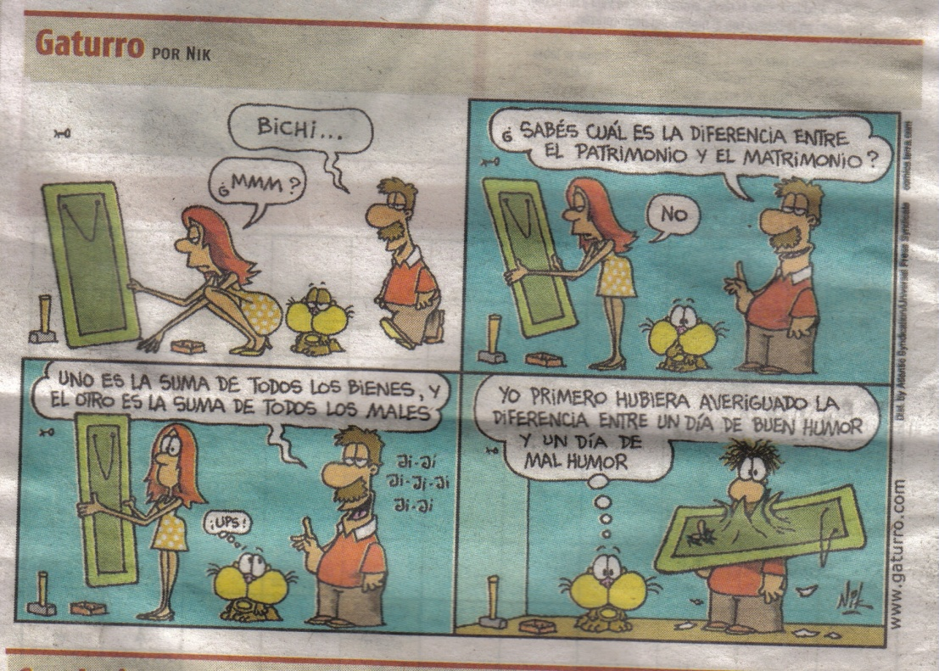

Actividades Practicas
Actividad N°1
En los siguientes enunciados, se pide subrayar con rojo a los elementos que se consideren ACTIVOS y con azul a los que se consideren PASIVOS.
- Dinero en efectivo, vehículos, deudas con un tercero, crédito a nuestro favor.
- Terrenos, edificios, sillas, mesas, deuda documentada.
- Pagaré de mi firma entregado a un tercero, pagaré recibido de un tercero.
- Dinero depositado en el banco, dinero que se le debe a un proveedor.
- Impresoras destinadas a la venta, cheques recibidos de terceros.

Actividad N°2
- Separar los elementos del activo y del pasivo de la siguiente lista anotando a la derecha de cada uno si son del activo o del pasivo.
ARTÍCULOS PARA VENDER $3.500
UN CAMIÓN PARA EL REPARTO $$40.000
MUEBLES DE OFICINA $$20.000
DERECHOS A COBRAR $10.000
PAGARÉ FIRMADO Y ENTREGADO A UN TERCERO $7.000
DINERO EN LA CAJA $35.000
PAGARÉ RECIBIDO DE UN CLIENTE $4.000
PAGARÉ DADO A UN ACREEDOR $1.000
HERRAMIENTAS $15.000
UN EDIFICIO $200.000
MÁQUINAS DE CALCULAR $2.000
LETERO LUMINOSO $ 9.000
DEUDA DE PALABRA $2.000

- Separar los elementos anteriores en :
BIENES DE USO

BIENES DISPONIBLES
BIENES DE CAMBIO
DEUDAS
DERECHOS

- Anotemos los elementos del patrimonio mencionados anteriormente en el siguiente esquema.
PATRIMONIO

ACTIVO | PASIVO
$ | $
$ | $
$ | $
$ | $
$ | $
$ | $
$ | $
$ | $
$ | $
$ | $
$ | $
TOTAL DEL ACTIVO $ | TOTAL DEL PASIVO $

Actividad N°3
        - comparemos los patrimonios particulares de los señores Pérez y Martínez. Separemos el activo del pasivo y calculemos el patrimonio neto de cada uno de ellos.
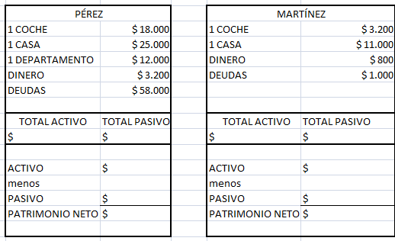
        - Ordenar los elementos en el siguiente esquema;
Sr Perez

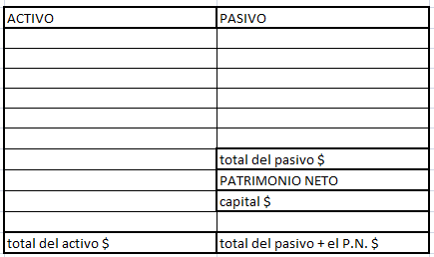

Sr Martínez

